Для заказа доставки работы
воспользуйтесь поиском на сайте http://www.mydisser.com/search.html

Міністерство освіти і науки України

Чернігівський державний технологічний університет

КУЛЬКО ТЕТЯНА ВОЛОДИМИРІВНА

УДК 621.311.11

ФОРМУВАННЯ СИСТЕМИ ЕНЕРГОПОСТАЧАННЯ З УРАХУВАННЯМ ТОПОЛОГІЧНОГО ФАКТОРУ

Спеціальність 05.09.03 – Електротехнічні комплекси і системи

Автореферат дисертації на здобуття наукового ступеня
кандидата технічних наук

Чернігів – 2013
Дисертацією є рукопис.

Робота виконана на кафедрі електричних систем і мереж Чернігівського державного технологічного університету Міністерства освіти і науки України.

Науковий керівник: доктор технічних наук, професор
Скоробогатова Валентина Іванівна,
Чернігівський державний технологічний університет,
перший проректор.

Офіційні опоненти: доктор технічних наук, професор
Разумний Юрій Тимофійович,
Державний ВНЗ "Національний гірничий університет",
професор кафедри систем електропостачання
(м. Дніпропетровськ);

кандидат технічних наук, доцент
Гай Олександр Валентинович,
Національний університет біоресурсів і
природокористування України,
доцент кафедри електропостачання ім. В.М. Синькова
(м. Київ).

Захист відбудеться “27” червня 2013 р. о 14³⁰ на засіданні спеціалізованої вченої ради К 79.051.03 у Чернігівському державному технологічному університеті за адресою: 14027, м. Чернігів, вул. Шевченка, 95, ауд. 224, 1 корпус.

З дисертацією можна ознайомитися у бібліотеці Чернігівського державного технологічного університету за адресою: 14027, м. Чернігів, вул. Шевченка, 95.

Автореферат розісланий “25” травня 2013 р.

Учений секретар
спеціалізованої вченої
ради, к.т.н. Р.В. Заровський

ЗАГАЛЬНА ХАРАКТЕРИСТИКА РОБОТИ
Актуальність теми. При формуванні раціональних електропостачальних систем (ЕП-систем) виникає необхідність ідентифікації центрів електричних навантажень відносно плану електричної мережі (топології мережі) з метою розміщення в них розподільчих електроустановок (РЕУ) мережі. РЕУ виконують функцію електричних підстанцій і за конструктивними особливостями можуть бути як з трансформуванням електричної енергії, так і без нього. Очевидно, що обсяг технологічних витрат електроенергії на транспортування ЕП-системами залежить від ступеня наближеності РЕУ до ідентифікованого центру електричних навантажень, тобто наближення РЕУ до цього центру супроводжується зменшенням обсягу технологічних витрат електроенергії. За даними дослідників України технологічні витрати електроенергії в ЕП-системах складають понад 20% від електричної енергії, що виробляється в країні. Науковою громадськістю визнано, що економічно доцільними витратами електроенергії в сучасних ЕП-системах є витрати на рівні 6-7%. Тому зменшення технологічних витрат електроенергії в ЕП-системах є одним із заходів подолання енергетичної кризи в Україні.
В переважній більшості існуючих методів ідентифікації центрів електричних навантажень враховано ряд фізико-технічних початкових умов, а саме: електричне навантаження представлено його складовою (найчастіше за активною потужністю), електричні зв’язки між РЕУ – за радіальною схемою, параметри електричної мережі – задані. Дослідження показало, що суттєве зниження витрат електричної енергії в ЕП-системах залежить від достовірності ідентифікації центрів електричних навантажень, до якої вище перераховані початкові умови не наближають. Таким чином, ідентифікація центрів електричних навантажень є достатньо складною технічною, математичною та економічною задачею, коректних методів розв’язання якої на даний час не існує.
Поліпшення в цілому вартісних показників ЕП-систем, в тому числі за складовою вартості технологічних витрат електроенергії, залежить від вирішення низки питань, серед яких важливе місце займає пошук раціональних зв’язків між РЕУ при формуванні ЕП-систем, а це значною мірою обумовлено достовірністю ідентифікації центрів електричних навантажень. Таким чином, ідентифікація центрів електричних навантажень відносно топології мережі є актуальною науковою задачею, рішення якої сприяє енергозбереженню в ЕП-системах.
Вагомий внесок у вирішення вищеозначеної задачі внесли відомі вчені та фахівці у галузі побудови раціональних ЕП-систем, а саме: Арзамасцев О.П., Безсмертний І.С., Бутков А.М., Вєніков В.А., Винославський В.М., Гаусман Є.Б., Гольденблат Б.І., Городнічєв О.В., Єрмілов О.О., Каждан А.Е., Каялов Г.М., Курінний Е.Г., Кривцов Б.І., Праховник А.В., Разумний Ю.Т., Скоробогатова В.І., Тарнижевский М.В., Федоров А.А., Чмутов А.П., Bern М., Butz U., Grem R., Kloeppel F., Maxwell L.M., Sacer I. та ін.
Зв'язок роботи з науковими програмами, планами, темами. Робота належить до пріоритетного напрямку розвитку науки і техніки в Україні (енергетика та енергоефективність), тобто відповідає Закону України “Про пріоритетні напрямки розвитку науки і техніки” та Закону України “Про енергозбереження”. Вона виконувалась в рамках науково-дослідних робіт за держбюджетними темами: “Оптимальне керування взаємними і транзитними перетоками потужності в об’єднаних електроенергетичних системах” (номер державної реєстрації 0107U02091, здобувачу належить формування та обґрунтування критеріїв оцінювання результатів ідентифікації центрів електричних навантажень), “Дослідження динаміки властивостей та складових втрат електроенергії в елементах систем електропостачання” (номер державної реєстрації 0106U001375, здобувачу належить виявлення та обґрунтування значущих факторів, які впливають на достовірність ідентифікації центрів електричних навантажень). Також робота є складовою частиною наукового напрямку “Підвищення ефективності роботи електричних мереж”, за яким з 2005 року працює кафедра електричних систем і мереж Чернігівського державного технологічного університету.
Мета і задачі дослідження. Метою роботи є розробка принципів формування ефективної за техніко-економічними показниками ЕП-системи, зокрема, за доцільними витратами електроенергії в електричній мережі, на основі удосконаленої ідентифікації центрів електричних навантажень відносно топології мережі.
Для досягнення поставленої мети необхідно було вирішити такі задачі:
– виконати семантичний аналіз існуючих термінів, які використовуються при ідентифікації центрів електричних навантажень;
– визначити та обґрунтувати значущі фактори, які впливають на достовірність ідентифікації центрів електричних навантажень;
– розробити принципи ідентифікації центрів електричних навантажень, які підвищать рівень достовірності її результатів;
– запропонувати принципи та процедури формування раціональних ЕП-систем з урахуванням топології мережі;
– розробити алгоритм математичного моделювання, який дозволив би розв’язати та обґрунтувати вищеперераховані задачі;
– адаптувати запропоновані принципи ідентифікації центрів електричних навантажень для використання їх при розвитку діючих ЕП-систем.
Об’єкт дослідження – структура електропостачальної системи та фактори, що її обумовлюють.
Предмет дослідження – принципи формування раціональних ЕП-систем з урахуванням топології мережі.
Методи дослідження: семантичний аналіз множини термінів “центр електричних навантажень” (для виявлення логіки, що використовується при ідентифікації центрів електричних навантажень), методи оцінювання енергетичних станів електричних мереж (для оцінювання витрат електроенергії та вибору параметрів електричної мережі), комплексний системний підхід до складних технічних систем (для врахування безперервності енергетичних зв’язків в складно-структурованій ЕП-системі), теорія планування багатофакторного експерименту та імітаційне моделювання (для визначення та обґрунтування значущих факторів, що впливають на достовірність ідентифікації центру електричних навантажень), економічний аналіз (для формування та обґрунтування критеріїв оцінювання результатів ідентифікації центрів електричних навантажень).
Обґрунтування достовірності запропонованих в роботі принципів формування раціональних ЕП-систем виконано на основі математичного моделювання в системі програмування DELPHI та з використанням прикладного програмного забезпечення для ПК.
Наукова новизна одержаних результатів:
– вперше доведено, що існуючі терміни, якими користуються при ідентифікації центру електричних навантажень, не є тотожними та адекватними; кожному терміну відповідає свій метод ідентифікації зі своїм рішенням;
– вперше запропоновано термін “енергетичний центр району електричної мережі” з визначенням його як точки плану електричної мережі, яка обумовлена: обраною критеріальною функцією; факторами функціонально-енергетичної двоїстості її вузлів та енергетичної суміщеності складових електричного навантаження; характером електричних зв’язків між вузлами розподільчої та живлячої мережі; конструктивно-параметричним виконанням мережі з дотриманням технічних вимог до експлуатації мережі. Таке визначення повністю відповідає фізико-технічній сутності ідентифікованого центру електричних навантажень;
– вперше доведено, що задача ідентифікації енергетичних центрів районів електричної мережі не може бути розв’язана методами функціонального аналізу, оскільки є задачею зі змінними параметрами, що суттєво впливає на рівень достовірності її розв’язання;
– вперше доведено, що задача ідентифікації енергетичних центрів районів електричної мережі є багатовекторною задачею за вартісними складовими річних приведених витрат, в якій для кожної складової існує своя область допустимих рішень, але в цілому усі області в загальному випадку не мають перетинів (зокрема, з областю допустимих рішень за витратами електричної енергії);
– набула подальшого розвитку теорія побудови раціональних ЕП-систем завдяки обґрунтуванню можливості застосовувати принцип рекурентної процедури ідентифікації енергетичних центрів районів електричної мережі та адаптуванню запропонованих принципів ідентифікації при розвитку діючих ЕП-систем.
Практичне значення одержаних результатів полягає у використанні принципів ідентифікації енергетичних центрів електричної мережі відносно її топології для формування раціональної ЕП-системи, зокрема, за доцільними витратами електроенергії.
Отримані наукові результати дозволяють:
– формувати раціональні ЕП-системи (зокрема, за витратами електричної електроенергії) на основі удосконаленої ідентифікації енергетичних центрів районів електричної мережі;
– підвищити якість ЕП-систем на стадії їх проектування та знизити витрати часу проектувальників ЕП-систем (за рахунок автоматизації та формалізації процедури ідентифікації енергетичних центрів районів електричної мережі);
– провести якісний аудит енергетичного стану діючої ЕП-системи з оцінюванням доцільності інвестицій у її розвиток за рахунок застосування адаптованих до діючих ЕП-систем принципів ідентифікації енергетичних центрів районів електричної мережі.
Для досягнення найбільшого ефекту (на державному рівні) доцільно процедуру ідентифікації енергетичних центрів електричної мережі (на основі запропонованих в дисертаційній роботі принципів) увести в державну систему стандартів (рекомендацій) проектування раціональних ЕП-систем.
Отримані в дисертаційній роботі результати використовуються в навчальному процесі Чернігівського державного технологічного університету Міністерства освіти і науки України при підготовці фахівців за спеціальністю “Електричні системи і мережі” освітньо-кваліфікаційних рівнів “магістр” та “спеціаліст” (в курсовому та дипломному проектуванні, в теоретичній підготовці за дисциплінами “Електричні системи та мережі”, “Автоматизація в проектуванні електричних систем та мереж” тощо).
Результати дисертаційної роботи було використано при моніторингу режимів роботи діючої ЕП-системи підприємства ПрАТ “Камвольно-суконна компанія “Чексіл” (м. Чернігів) та при розробці заходів щодо реконструкції діючої електричної мережі з підстанцією 110/10 кВ “Місто” (м. Славутич) Північних високовольтних електричних мереж ПАТ “Чернігівобленерго”.
Особистий внесок здобувача полягає: в порівняльному аналізі існуючих методів ідентифікації центрів електричних навантажень на прикладі діючих ЕП-систем – [1, 5], в аналізі впливу критеріальної функції на достовірність ідентифікації центру електричних навантажень – [2], в розробці алгоритму імітаційного моделювання електричної мережі щодо ідентифікації центрів електричних навантажень – [3, 7], в дослідженні топології електричної мережі як фактору енергозбереження – [4, 6], в семантичному аналізі існуючих термінів, які використовуються в методах ідентифікації центрів електричних навантажень – [8], в розробці алгоритму моделювання електричної мережі з елементами факторного аналізу – [9].
Апробація результатів дисертації. Основні матеріали і результати, отримані в дисертаційній роботі доповідалися і обговорювалися на V міжнародній науково-практичній конференції “Динаміка наукових досліджень – ‘2006” (м. Дніпропетровськ, 2006 р.), на ІІ міжнародній науково-практичній конференції “Муніципальна енергетика: проблеми, рішення” (м. Миколаїв, 2007 р.), на VIII Всеукраїнській науково-технічній конференції молодих учених і спеціалістів “Електромеханічні та енергетичні системи, методи моделювання та оптимізації” (м. Кременчук, 2010 р.), на I науково-практичній конференції “Підвищення ефективності роботи електричних мереж напругою 0,38-110 кВ” (м. Чернігів, 2010 р.), на науково-практичній конференції студентів, аспірантів та молодих вчених “Новітні технології у науковій діяльності і навчальному процесі” (м. Чернігів, 2011 р.), на VI міжнародній науково-практичній конференції “Математичне та імітаційне моделювання систем. МОДС’2011” (м. Чернігів, 2011 р.).
Публікації. Наукові результати дисертації опубліковано в дев’яти працях, у тому числі в чотирьох статтях у наукових фахових виданнях України та в п’яти статях у збірниках наукових праць міжнародних та всеукраїнських тематичних конференцій.
Структура та обсяг дисертації. Дисертаційна робота складається зі вступу, шести розділів, висновків, списку використаних джерел із 122 найменувань (13 стор.), 4 додатків (35 стор.). Повний обсяг дисертації – 150 стор., 20 рисунків, 8 таблиць.

ОСНОВНИЙ ЗМІСТ РОБОТИ
У вступі обґрунтовано актуальність теми дисертації, сформульовано мету і задачі дослідження, викладено наукову новизну та практичне значення одержаних результатів досліджень, наведено відомості про апробацію результатів дисертації та публікації.
У першому розділі представлено результати аналізу існуючих методів ідентифікації центрів електричних навантажень та результати семантичного аналізу термінів та визначень, якими користуються при розв’язанні даної задачі.
Фізичну сутність будь-якої технічної задачі відображують одне або декілька ключових понять та визначень. В задачі, що розглядається, таким поняттям є “центр електричних навантажень”, під яким розуміють точку плану живильної мережі, розміщення в якій РЕУ обумовлюватиме мінімум витрат на будівництво та експлуатацію електричної мережі. Існує множина термінів, які використовують як синоніми центру електричних навантажень, а саме: “центр тяжіння навантажень”, “центр навантажень”, “одиночний центр навантажень” та “мультицентр навантажень”, “умовний центр електричних навантажень”, “центр купчастості навантажень”, “центр мережі” та ін. Аналіз методів, що обумовлені відповідними термінами, дозволив умовно виділити серед них три основні групи.
До першої групи відносяться графічні методи, які широко використовували до середини ХХ-го сторіччя. Найбільш поширеним був метод заснований на аналогії центру мас однорідної плоскої фігури. Як відомо, для симетричних однорідних фігур центр мас співпадає з центром симетрії. За аналогією, при рівномірному розподілі електричного навантаження за площею об’єкту електропостачання, центр електричних навантажень співпадає з центром симетрії фігури, яка відповідає контурам об’єкту. Проте найчастіше електричне навантаження розподілене по площі об’єкту нерівномірно, внаслідок цього ототожнення центру симетрії та центру електричних навантажень є некоректним, оскільки призводить до значної похибки.
Другу групу складають методи розрахунку координат центру електричних навантажень засновані на аналогії центру мас системи матеріальних точок. В них задіяні складові електричного навантаження за потужністю приймачів електричної енергії. Розділення центрів електричних навантажень за активною та реактивною потужностями необґрунтовано вносить значну методичну похибку, пов’язану з гіпотетичним розділом електричної мережі на дві: мережу з передачі активної електроенергії та мережу з передачі реактивної електроенергії. Оскільки електрична мережа єдина для обох навантажень за потужністю, то мають місце рекомендації знаходити спільний центр електричних навантажень з використанням повних (уявних) потужностей за аналогією центру тяжіння системи матеріальних точок. Але така аналогія припускає однакову спрямованість векторів повних потужностей, що в реальних умовах малоймовірно, а отже, користування нею супроводжується значною похибкою за рахунок алгебраїчної суми повних потужностей (замість геометричної суми).
До третьої групи увійшли методи цілеспрямованого пошуку центрів електричних навантажень. Найчастіше критерієм оптимальності є “мінімум річних приведених витрат”. Процедура пошуку передбачає незмінність питомих вартісних показників електричної мережі. Результати досліджень, проведених здобувачем, свідчать, що зазначена умова в більшості випадків не виконується.
За результатами аналізу існуючих методів ідентифікації центрів електричних навантажень сформульовано задачі дисертаційного дослідження.
У другому розділі наведено фізико-технічну основу ідентифікації центрів електричних навантажень.
Обґрунтовано, що ідентифікація центрів електричних навантажень за математичним змістом відповідає топологічній задачі (в частині просторового розміщення РЕУ відносно плану електричної мережі).
Функціональне призначення РЕУ полягає в забезпеченні зв’язку живлячої та розподільчої електричних мереж, тобто РЕУ виконує подвійну функцію: з одного боку вона є джерелом живлення для вузлів рівня розподільчої мережі, а з іншого – одним з вузлів електричного навантаження для рівня живлячої мережі. Назвемо це функціонально-енергетичною двоїстістю вузлів електричної мережі. Таким чином, вирішення топологічної задачі (ТЗ) з обмеженням рівнем розподільчої мережі є недоцільним, оскільки призводить до рішень, що характеризуються нераціональними метричними параметрами живильної лінії.
Пошук раціональної топології електричної мережі (при фіксованій конфігурації електричних зв’язків між вузлами мережі) супроводжується переміщенням РЕУ за планом мережі. При цьому змінюються метричні параметри живильної лінії, а отже, змінюються і параметри аварійного режиму розподільчої мережі, що призводить до зміни параметрів розподільчої електричної мережі за умови їх вибору за допустимим нагрівом.
В загальному випадку конфігурація електричних зв’язків між вузлами електричної мережі допускає варіювання. Зміна конфігурації електричних зв’язків супроводжується зміною параметрів всіх основних режимів роботи мережі. Це призводить до зміни параметрів електричних зв’язків, що в свою чергу впливає на рішення ТЗ. Отже, обов’язковою початковою умовою вирішення ТЗ є фіксована конфігурація електричних зв’язків.
Формування ефективних за техніко-економічними показниками ЕП-систем залежить від пріоритетності критерію. Наприклад, серед вартісних складових найбільший пріоритет можуть мати капіталовкладення, тоді критерієм буде мінімум капіталовкладень; у випадку пріоритету енергозбереження критерієм буде мінімум вартості витрат електроенергії в установках електричної мережі і т.ін.
Зважаючи за вищезазначене, для приведення процедури ідентифікації центрів електричних навантажень у відповідність до фізико-технічної сутності задачі запропоновано термін “енергетичний центр району електричної мережі” з визначенням його як точки плану електричної мережі, яка обумовлена: обраною критеріальною функцією; факторами функціонально-енергетичної двоїстості її вузлів та енергетичної суміщеності складових електричного навантаження; характером електричних зв’язків між вузлами розподільчої та живлячої мережі; конструктивно-параметричним виконанням мережі з дотриманням технічних вимог до експлуатації мережі.
У третьому розділі обґрунтовано математичний апарат дослідження, який використовується в дисертаційній роботі, та розроблено алгоритм математичного моделювання електричної мережі з варіюванням її топології (на рівні РЕУ).
Доведено, що фізико-технічні особливості електричної мережі не дозволяють в загальному випадку застосовувати для розв’язання топологічної задачі класичні математичні підходи. Обґрунтовано, що в якості інструменту для розв’язання ТЗ доцільно використовувати імітаційне моделювання.
Розроблено алгоритм імітаційного моделювання електричної мережі з послідовним варіюванням її топології (на рівні РЕУ). Для дослідження впливу функціонально-енергетичної двоїстості вузлів електричної мережі на достовірність рішення ТЗ в алгоритмі реалізована можливість представлення електричної мережі двома суміжними рівнями ієрархії (живильним та розподільчим) з апріорі заданими електричними зв'язками між вузлами обох рівнів. В алгоритмі використано евклідову метрику. В ньому варіювання топології електричної мережі допускається в необмеженій за розмірами області, що сприяє найбільшій об’єктивності розв’язання ТЗ та дозволяє дослідити критеріальні функції.
В алгоритмі реалізовано можливість зміни початкових умов моделювання, а саме:
– кількості вузлів розподільчої мережі;
– значення вихідних параметрів нормального усталеного, післяаварійного усталеного та аварійного режимів електричної мережі;
– конфігурації електричних зв’язків між вузлами живильної та розподільчої мережі;
– конструктивного виконання передаючих елементів електричної мережі.
Алгоритмом передбачено детерміноване послідовне переміщення РЕУ за планом мережі, що тотожно зміні топології електричної мережі (на рівні РЕУ). В ньому реалізована процедура вибору параметрів передаючих елементів електричної мережі, що моделюється, з урахуванням усіх основних режимів роботи мережі.
Запропонований алгоритм представляє собою сукупність таких основних блоків:
– завдання початкових умов моделювання;
– дискретизація з довільним кроком плану електричної мережі;
– вибір та (або) перевірка параметрів передаючих елементів електричної мережі на відповідність параметрам нормального усталеного, післяаварійного усталеного та аварійного режимів роботи;
– розрахунок значення критеріальних функцій для поточного топологічного рішення.
Дискретизація плану електричної мережі реалізована за одним з двох алгоритмів. В першому алгоритмі точки сітки знаходяться на перетині дуг концентричних кіл з секторами. Координати точок сітки з центром кола в точці з координатами 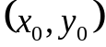 розраховуються за формулами:
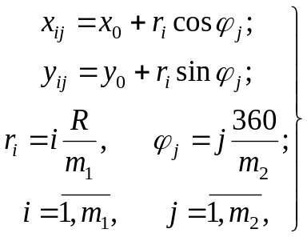, (1)
де 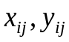 – координати точки, що знаходиться на перетині -го концентричного кола (радіусу ) та -го сектора;
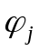 – величина кута -го сектора кола радіусу ;
 – радіус метричної області моделювання;
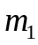,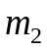 – параметри моделювання плану електричної мережі.
У другому алгоритмі точкам плану мережі ставляться у відповідність точки прямокутної сітки з початком у точці з координатами , що розраховуються за формулами:
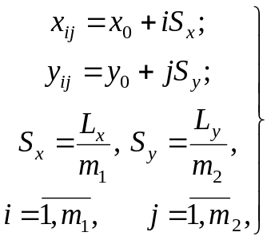, (2)
де – координати точки прямокутної сітки на перетині -го горизонтального та -го вертикального відрізків;
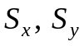– довжина кроку сітки вздовж осей OX та OY відповідно;
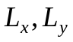 – довжина сторони прямокутника метричної області моделювання вздовж осей OX та OY відповідно;
, – параметри моделювання плану електричної мережі.
Використання першого алгоритму дозволяє підвищити достовірність ідентифікації енергетичного центру району електричної мережі поблизу центру кола, за рахунок збільшення кількості точок дискретизації плану електричної мережі.
З метою дослідження впливу критеріальної функції на достовірність рішення ТЗ в алгоритмі закладена можливість оцінювання топологічних рішень за рядом вартісних показників (вартість капіталовкладень, вартість витрат електроенергії в електроустановках електричної мережі, вартість збитку споживачам від аварій та навмисних відключень в електричній мережі) як окремо так і за сукупностями. Оскільки параметри вузлів електричної мережі є вихідними параметрами моделювання, вони є детермінованими за вартістю і не впливають на результат. Тому при моделюванні аналіз вартості обмежено вартістю передаючих елементів мережі.
Вартісний аналіз електричних мереж здійснюється для кожного поточного рішення ТЗ з використанням ряду критеріальних функцій, а саме:
– вартість капіталовкладень на будівництво та обслуговування -ї ділянки електричної мережі (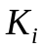), функціональний зв’язок якої з технічними параметрами мережі в загальному вигляді виражено залежністю 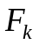:
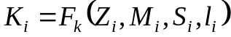, (5)
де 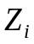 – параметр, який характеризує конструктивне виконання -ї ділянки електричної мережі;
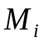 – параметр, який відповідає матеріалу провідника, яким виконано -у ділянку електричної мережі;
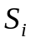 – переріз провідника, яким виконано -у ділянку електричної мережі;
– довжина -ї ділянки електричної мережі;
– вартість витрат електроенергії в електроустановках -ї ділянки електричної мережі (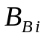), функціональний зв’язок якої з технічними параметрами мережі в загальному вигляді виражено залежністю 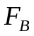:

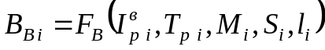, (6)
де 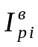 – розрахункове навантаження за струмом -ї ділянки електричної мережі за витратами потужності;
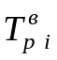– річна тривалість дії навантаження ;
– вартість збитку споживачам від аварій та навмисних відключень -ї ділянки електричної мережі (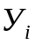), функціональний зв’язок якої з технічними параметрами мережі в загальному вигляді виражено залежністю 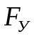:
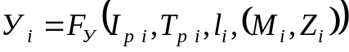, (7)
де 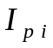– розрахункове навантаження за струмом -ї ділянки електричної мережі за нагрівом;
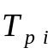 – річна тривалість непрацездатного стану одиниці довжини -ї ділянки електричної мережі (внаслідок аварії та навмисних відключень).
Крім того, в алгоритмі реалізована можливість оцінювання змодельованих електричних мереж із топологіями, параметри яких розраховані за існуючими методами.
Оскільки критеріальні функції не опуклі, то коректне розв’язання задачі потребує необумовленої області розв’язання (що значно збільшує затрати часу на моделювання), тому реалізація алгоритму моделювання потребує використання ПК з прикладним та спеціальним програмним забезпеченням. Для цього алгоритм моделювання електричної мережі здобувачем реалізовано в системі програмування DELPHI для ПК.
У четвертому розділі наведено результати дослідження факторів, що впливають на достовірність рішення топологічної задачі.
В якості прикладу, розглянута електрична мережа 10 кВ з РЕУ без трансформування електричної енергії. На рис. 1 показана топологія електричної мережі, яка виконана кабельними лініями з алюмінієвими жилами та має дворівневу структуру з чотирма (2, 3, 4, 5) вузлами розподільчого та одним (1) вузлом живлячого рівня. На рис. 1 показано напрямки градієнтів критеріальних функцій (К – вартість капіталовкладень, Вв – вартість витрат електроенергії в електроустановках електричної мережі, У – вартість збитку споживачам від аварій та навмисних відключень в електричній мережі, З – річні приведені витрати) відносно топологічного базису моделювання А0 (координати базису розраховані за формулами (1) без урахування вузла живлення) та топологічні рішення мережі (точки А1, А2,…, А8). Суцільними лініями показані напрямки градієнтів з урахуванням вузла живлення, пунктирними – теж саме, але без вузла живлення. З рисунку видно, що фактор функціонально-енергетичної двоїстості вузлів електричної мережі суттєво впливає на рішення ТЗ. На рисунку це виражено різкою зміною напрямків градієнтів всіх критеріальних функцій відносно напрямків градієнтів, отриманих без урахування вузла живлення. Обмеження структури електричної мережі рівнем розподільчої мережі призводить до нераціональних рішень, оскільки при цьому витрати на живлячу мережу, а отже і на мережу в цілому, збільшуються.

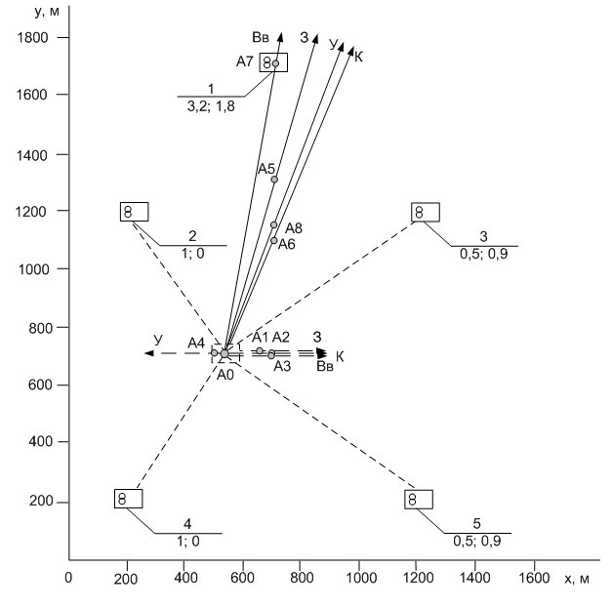 | 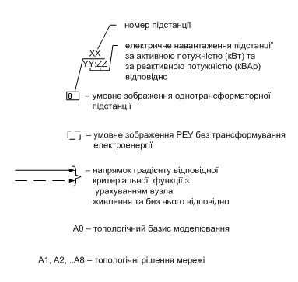
Рис. 1. Напрямки градієнтів критеріальних функцій та топологічні рішення мережі

В результаті моделювання було виявлено, що зі зміною параметрів електричної мережі змінюються значення критеріальних функцій (рис. 2, 3). Критеріальні функції перестають бути опуклими. Поява локальних мінімумів пов’язана з різкою зміною параметрів розподільчої мережі через дискретність перетину жил кабелів. Тому використання класичних методів розв’язання для топологічної задачі не гарантує отримання оптимального рішення. Отже, топологічна задача електричної мережі є задача зі змінними параметрами.

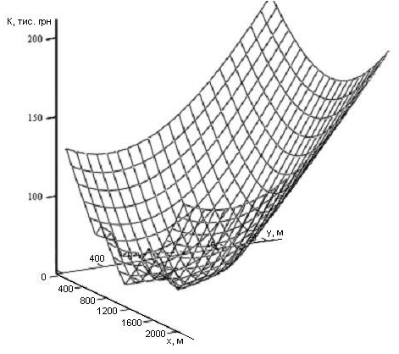 | 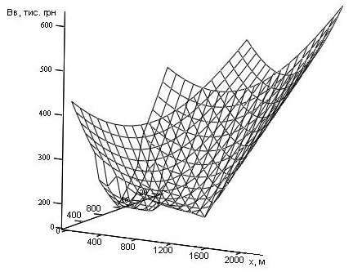
Рис. 2. Графік вартості капіталовкладень () в залежності від віддаленості РЕУ від джерела живлення | Рис. 3. Графік вартості витрат електроенергії (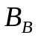) в кабельних лініях електричної мережі в залежності від віддаленості РЕУ від джерела живлення

Виявлено, що розв’язання топологічної задачі пов’язане з фіксацією електричних зв’язків між вузлами мережі, але в загальному випадку при зміні вузлових зв’язків рішення топологічної задачі змінюється. На рис. 4а, б наведено топології електричної мережі (на рівні РЕУ), що відповідають двом різним варіантам електричних зв’язків між вузлами розподільчої мережі.

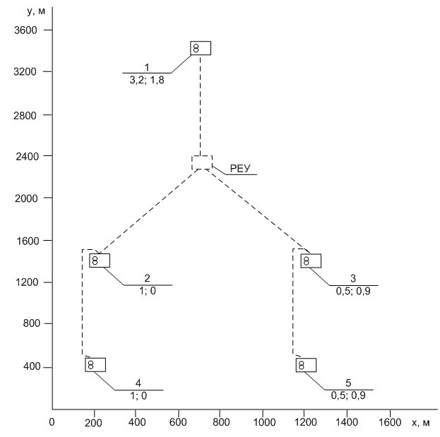  а | 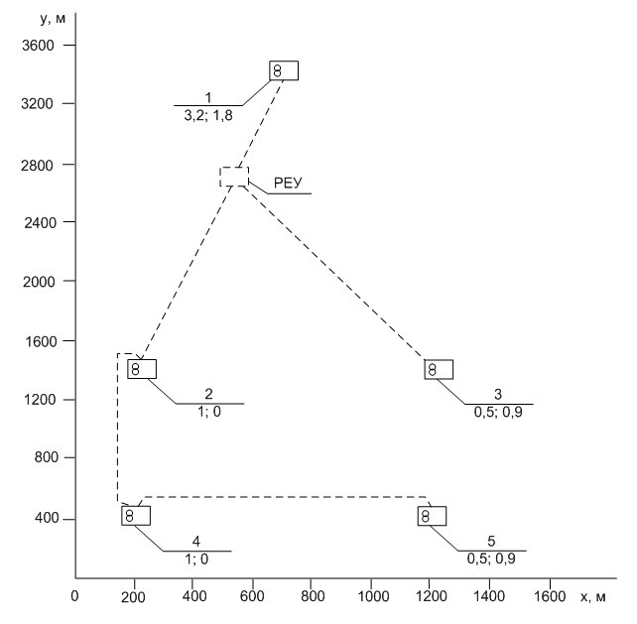  б
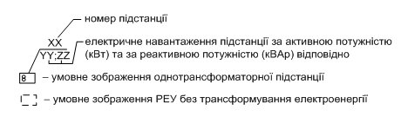
Рис. 4. Топологічні рішення мережі за критеріальною функцією річні приведені витрати при моделюванні магістральних зв’язків між вузлами розподільчої електричної мережі

В результаті моделювання було виявлено, що для кожної критеріальної функції існує своя область допустимих рішень (рис. 5-8). Області допустимих рішень за різними критеріальними функціями в загальному випадку не мають перетинів, що робить сумнівним використання для ідентифікації критеріальної функції у вигляді алгебраїчної суми загальноприйнятих вартісних складових (вартість капіталовкладень, вартість витрат електроенергії в електроустановках електричної мережі, вартість збитку споживачам від аварій та навмисних відключень в електричній мережі), тобто “річні приведені витрати”.
Доведено, що досягнути суттєвого енергозберігаючого ефекту в ЕП-системі неможливо, коли ідентифікація енергетичних центрів районів електричної мережі виконується за критерієм “мінімум річних приведених витрат” без урахування фактору функціонально-енергетичної двоїстості вузлів електричної мережі. Суттєвий енергозберігаючий ефект можливий лише при користуванні критерієм “мінімум вартості витрат електроенергії в електроустановках електричної мережі” та з урахуванням фактору функціонально-енергетичної двоїстості вузлів електричної мережі.
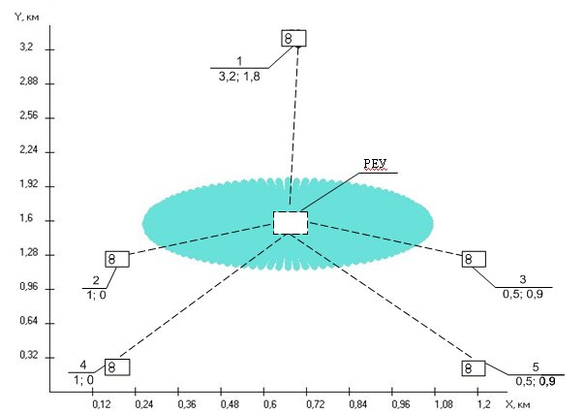 | 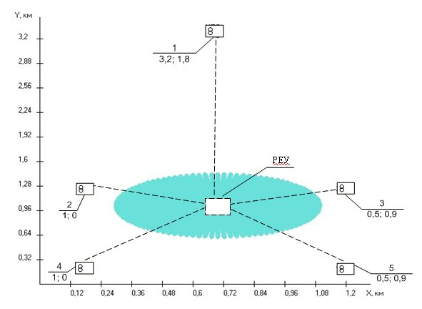
Рис. 5. Область допустимих рішень критеріальної функції річні приведені витрати | Рис. 6. Область допустимих рішень критеріальної функції вартість капіталовкладень
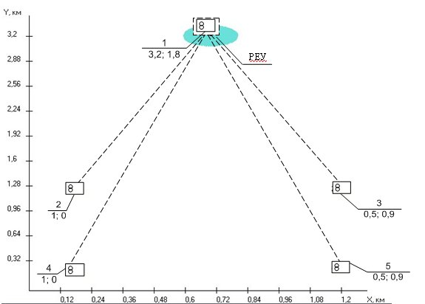 | 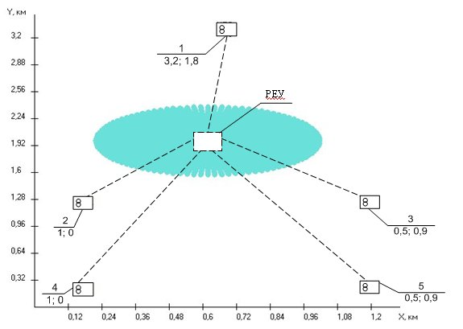
Рис. 7. Область допустимих рішень критеріальної функції вартість витрат електроенергії в електроустановках електричної мережі | Рис. 8. Область допустимих рішень критеріальної функції вартість збитку споживачам від аварій та навмисних відключень в електричної мережі

Результати дослідження свідчать, що на достовірність результату розв’язання ТЗ суттєво впливають параметричні особливості об’єкту дослідження, а саме: кількість, розподіл на плані та електричне навантаження за потужністю окремих приймачів електричної енергії або їх угруповань; протяжність електричних мереж, їх параметризація; площа, займана об’єктом; розташування вузла або вузлів живлячої мережі, їх параметризація. Отже, топологічна задача є об’єктно-орієнтованою задачею, що унеможливлює узагальнення результатів її розв’язання.
Моделювання електричної мережі з центрами електричних навантажень, що обумовлені відповідними термінами, дозволило виявити розкид отриманих рішень (див. рис. 9). Це дозволило зробити висновок: існуючі терміни не є тотожними та не враховують ряд фізико-технічних особливостей ідентифікації центрів електричних навантажень.
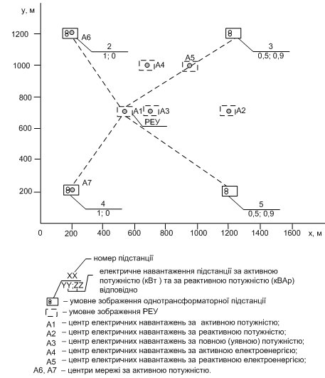
Рис. 9. Топологічні рішення мережі

У п’ятому розділі запропоновано принципи формування ЕП-систем з урахуванням топологічного фактору. Для формування ЕП-систем пропонується застосування принципу рекурентної процедури ідентифікації енергетичних центрів районів електричної мережі відносно її топології з використанням послідовно принципів висхідного та низхідного моделювання структури мережі. При висхідному проходженні структури мережі (від приймача електроенергії до РЕУ) пропонується розв’язувати топологічну задачу з урахуванням орієнтовних зв’язків між вузлами електричної мережі. В якості початкових електричних зв’язків для розв’язання цієї задачі доцільно обирати радіальні зв’язки між вузлами мережі, як найбільш надійні. При низхідному проходженні структури мережі (від РЕУ до приймача електроенергії) доцільно здійснювати коригування розміщення РЕУ. Для цього пропонується врахувати принцип функціонально-енергетичної двоїстості вузлів електричної мережі, зберігши радіальні зв’язки між вузлами мережі. Потім можна формувати електричні зв’язки та уточнювати рішення топологічної задачі з урахуванням реальної схеми.
Застосування сформульованих принципів формування ЕП-систем в реальному проектуванні дозволяє знизити річні приведені витрати в мережу до 10%, а технологічні витрати активної електроенергії в мережі знизити в два та більше разів порівняно з рішеннями, які приймаються за традиційною технологією проектування.
У шостому розділі наведено результати застосування запропонованих в роботі принципів ідентифікації енергетичних центрів районів електричної мережі при моніторингу режимів роботи діючої ЕП-системи підприємства ПрАТ “Камвольно-суконна компанія “Чексіл” (м. Чернігів) та при розробці заходів щодо реконструкції діючої електричної мережі з підстанцією 110/10 кВ “Місто” (м. Славутич) Північних високовольтних електричних мереж ПАТ “Чернігівобленерго”, що дозволяє знизити фактичні витрати електричної енергії майже в 2 рази.

ВИСНОВКИ
У дисертаційній роботі вирішена актуальна наукова задача формування ефективної за техніко-економічними показниками ЕП-системи, зокрема, за доцільними витратами електричної енергії, на основі рекурентної процедури ідентифікації енергетичних центрів районів електричної мережі відносно її топології з використанням послідовно принципів висхідного та низхідного моделювання структури мережі. Запропоновано обґрунтовані принципи ідентифікації енергетичних центрів районів електричної мережі для використання при формуванні ЕП-систем на стадії їх проектування. Зроблено адаптацію цих принципів для використання в діючих ЕП-системах, що дозволяє забезпечити ефективність інвестицій у розвиток електричних мереж.
Основні наукові та практичні результати полягають в наступному:
1. Доведено, що існуючі терміни, якими користуються при ідентифікації центру електричних навантажень, не є тотожними та адекватними. Це підтверджується розкидом рішень, які отримані при дослідженні з використанням методів, що обумовлені відповідними термінами. Існуючі терміни не забезпечують дотримання основної вимоги щодо ідентифікації центру електричних навантажень – відповідати фізико-технічній сутності задачі, що не дозволяє наблизитися до раціональної ЕП-системи.
2. Запропоновано термін “енергетичний центр району електричної мережі” з визначенням його як точки плану електричної мережі, яка обумовлена: обраною критеріальною функцією; факторами функціонально-енергетичної двоїстості її вузлів та енергетичної суміщеності складових електричного навантаження; характером електричних зв’язків між вузлами розподільчої та живлячої мережі; конструктивно-параметричним виконанням мережі з дотриманням технічних вимог до експлуатації мережі. Таке визначення повністю відповідає фізико-технічній сутності ідентифікованого центру електричних навантажень та дозволяє наблизитися до раціональних рішень щодо формування структури ЕП-системи.
3. Доведено, що задача ідентифікації енергетичних центрів районів електричної мережі не може бути розв’язана методами функціонального аналізу, оскільки є задачею зі змінними параметрами. Тобто, при моделюванні переміщення РЕУ мережі по плану змінюються параметри аварійних режимів роботи електричної мережі, а отже, змінюються і параметри мережі, що не забезпечує незмінність питомих вартісних показників, якими найчастіше користуються в існуючих методах ідентифікації. Таким чином, користуватися незмінними питомими вартісними показниками при ідентифікації енергетичних центрів районів електричної мережі некоректно. Врахування зміни параметрів електричної мережі за рахунок зміни параметрів її аварійних режимів роботи дозволяє підвищити рівень достовірності результатів ідентифікації енергетичних центрів до 50% (в аспекті зниження витрат електроенергії) та досягти суттєвого поліпшення інших техніко-економічних показників ЕП-системи.
4. Доведено, що ідентифікація енергетичних центрів районів електричної мережі є багатовекторною задачею за вартісними складовими річних приведених витрат, а саме: вартість капіталовкладень, вартість витрат електроенергії в електроустановках електричної мережі, вартість збитку споживачам від аварій та навмисних відключень в електричній мережі. Показано, що для кожної складової існує своя область допустимих рішень. Області допустимих рішень за вищеозначеними критеріальними функціями в загальному випадку не мають перетинів, що робить сумнівним використання для ідентифікації критеріальної функції у вигляді алгебраїчної суми загальноприйнятих вартісних складових, тобто “річні приведені витрати”.
5. Доведено, що досягнення суттєвого енергозберігаючого ефекту в ЕП-системі неможливо, коли ідентифікація енергетичних центрів районів електричної мережі виконується з критерієм “мінімум річних приведених витрат” без урахування принципу функціонально-енергетичної двоїстості вузлів електричної мережі. Суттєвий енергозберігаючий ефект можливий лише при користуванні критерієм “мінімум вартості витрат електроенергії в електроустановках електричної мережі” та з урахуванням принципу функціонально-енергетичної двоїстості вузлів електричної мережі.
6. Показано, що раціональна ЕП-система досягається з використанням принципу рекурентної процедури ідентифікації енергетичних центрів районів електричної мережі відносно її топології з використанням послідовно принципів висхідного та низхідного проходження структури мережі. Таким чином, запропоновані в роботі принципи забезпечують подальший розвиток теорії побудови раціональних ЕП-систем.
7. Поширення до державного рівня отриманих в дисертаційній роботі результатів досліджень потребує стандартизації процедури ідентифікації енергетичних центрів електричної мережі (на основі запропонованих принципів) при проектуванні раціональних ЕП-систем.
8. Запропоновані в роботі принципи ідентифікації енергетичних центрів районів електричної мережі застосовані при розробці рекомендацій щодо реконструкції діючих ЕП-систем м. Славутич, що дозволяє знизити фактичні витрати електричної енергії майже в 2 рази.

СПИСОК ОПУБЛІКОВАНИХ ПРАЦЬ ЗА ТЕМОЮ ДИСЕРТАЦІЇ
1. Скоробогатова В.І. Аналіз існуючих методів оцінювання енергетичного центру електричної мережі / В.І. Скоробогатова, Т.В. Кулько (Горбань) // Вісник Чернігівського державного технологічного університету: зб. – Чернігів: ЧДТУ, 2007. – № 30. – С. 122-125.
2. Скоробогатова В.И. Влияние критериальной функции на достоверность решения топологической задачи электрической сети / В.И. Скоробогатова, Т.В. Кулько (Горбань), Н.Т. Шадура-Никипорец // Гірнича електромеханіка та автоматика: наук. - техн. зб. – Дніпропетровськ: НГУ, 2007. – Вип. 79. – С. 22-25.
3. Скоробогатова В.І. Топологія електричної мережі як об'єкт імітаційного моделювання / В.І. Скоробогатова, Т.В. Кулько (Горбань), Д.О. Шолох // Вісник Чернігівського державного технологічного університету: зб. – Чернігів: ЧДТУ, 2009. – № 37. – С. 150-154.
4. Скоробогатова В.І. Топологія електричної мережі як фактор енергозбереження / В.І. Скоробогатова, Т.В. Кулько (Горбань) // Вісник Чернігівського державного технологічного університету: зб. – Чернігів: ЧДТУ, 2011. – № 1 (47). – С. 156-160.
5. Скоробогатова В.И. Анализ подходов к оценке энергетического центра электрической сети общего назначения / В.И. Скоробогатова, Т.В. Кулько (Горбань) // Матеріали V Міжнар. наук.-практ. конф. “Динаміка наукових досліджень –‘2006”. (Дніпропетровськ, 17-28 липня 2006 року). – Дніпропетровськ: Наука і освіта, 2006. – Т. 7. – С. 37-39.
6. Скоробогатова В.И. Топология электрической сети как фактор энергосбережения при транспортировании электрической энергии / В.И. Скоробогатова, Т.В. Кулько (Горбань) // Муніципальна енергетика: проблеми, рішення: тези другої міжнар. наук.-практ. конф. (Миколаїв, 18-19 грудня 2007 року). – Миколаїв: НУК, 2007. – С. 4-5.
7. Скоробогатова В.І. Моделювання електричної мережі з урахуванням варіювання її топології / В.І. Скоробогатова, Т.В. Кулько (Горбань) // Електромеханічні та енергетичні системи, методи моделювання та оптимізації: зб. наук. праць VIII Всеукр. наук.-техн. конф. молодих учених і спеціалістів (Кременчук, 08-09 квітня 2010 року). – Кременчук: КДУ, 2010. – С. 500-502.
8. Скоробогатова В.І. Семантичний аналіз термінології топологічної задачі електричної мережі/ В.І. Скоробогатова, Т.В. Кулько (Горбань) // Науково-практична конференція студентів, аспірантів та молодих вчених “Новітні технології у науковій діяльності і навчальному процесі”: тези доповідей (Чернігів, 27-28 квітня 2011 року). – Чернігів: ЧДТУ, 2011. – С. 163-164.
9. Скоробогатова В.І. Алгоритм об’єктно-орієнтованого моделювання раціональної електричної мережі / В.І. Скоробогатова, Т.В. Кулько (Горбань) // Шоста науково-практична конференція з міжнародною участю “Математичне та імітаційне моделювання систем. МОДС’2011”: тези доповідей (Чернігів, 27-30 червня 2011 року). – Чернігів: ЧДТУ, 2011. – С. 274-276.

АНОТАЦІЯ
Кулько Т.В. Формування системи енергопостачання з урахуванням топологічного фактору. – На правах рукопису.
Дисертація на здобуття наукового ступеня кандидата технічних наук за спеціальністю 05.09.03 – електротехнічні комплекси і системи. – Чернігівський державний технологічний університет МОНМС України, Чернігів, 2012.
Дисертаційна робота присвячена розробці принципів формування ефективної за техніко-економічними показниками електропостачальної системи, зокрема, за доцільними витратами електричної енергії в електричній мережі, на основі ідентифікації енергетичних центрів районів електричної мережі відносно її топології, що відповідає фізико-технічній сутності цих центрів.
В роботі виконано семантичний аналіз існуючих термінів, які використовуються в методах ідентифікації центрів електричних навантажень. Виявлено, що на достовірність ідентифікації центру електричних навантажень впливає ряд факторів, що не враховуються в існуючих методах ідентифікації. З метою підвищення рівня достовірності розв’язання задачі та приведення термінології у відповідність до фізико-технічної сутності задачі було запропоновано використовувати поняття “енергетичний центр району електричної мережі” та запропоновано принципи його ідентифікації для використання при формуванні електропостачальних систем на стадії їх проектування. Зроблено адаптацію цих принципів для використання в діючих електропостачальних системах, що дозволяє забезпечити ефективність інвестицій у розвиток електричних мереж. Запропоновано принципи формування раціональних електропостачальних систем на основі рекурентної процедури ідентифікації енергетичних центрів районів електричної мережі відносно її топології з використанням послідовно принципів висхідного та низхідного моделювання структури мережі.
Ключові слова: електропостачальна система, ефективність електропостачальних систем, топологія електричної мережі, моделювання електричної мережі, ідентифікація, витрати електричної енергії.

АННОТАЦИЯ
Кулько Т.В. Формирование системы энергоснабжения с учетом топологического фактора. – На правах рукописи.
Диссертация на соискание научной степени кандидата технических наук по специальности 05.09.03 – электротехнические комплексы и системы. – Черниговский государственный технологический университет МОНМС Украины, Чернигов, 2012.
Диссертационная работа посвящена разработке на основе предложенной соискателем методологии идентификации энергетических центров районов электрической сети принципов формирования эффективной по технико-экономическим показателям системы электроснабжения, в том числе по потерям электроэнергии в установках, образующих электрическую сеть.
В работе выполнен семантический анализ терминов и определений, которыми пользуются в настоящее время при идентификации центров электрических нагрузок. Выполненное соискателем моделирование электрической сети с центрами электрических нагрузок, обусловленными терминами, позволило выявить существенное несовпадение результатов моделирования, что является обоснованием некорректности их практического применения.
Предложено ввести новый термин для идентификации центров электрических нагрузок – “энергетический центр района электрической сети”. Под этим термином понимается точка района электрической сети, которая обусловлена: выбранной критериальной функцией; факторами функционально-энергетической двойственности узлов сети и энергетической совмещенности составляющих электрической нагрузки узлов; характером электрических связей между узлами распределительной и питающей сетей; конструктивно-параметрическим исполнением сети с обеспечением всех основных технических требований, предъявляемых эксплуатацией. Идентификация центров электрических нагрузок с учетом предложенного термина позволила установить, что его определение полностью соответствует физико-технической сущности результатов идентификации.
Доказано, что задачу идентификации энергетических центров районов электрической сети невозможно решить методами функционального анализа, так как она является задачей с изменяющимися параметрами. Это обусловлено следующими обстоятельствами: при моделировании электрической сети с перемещением по плану электрического распределительного устройства изменяются параметры аварийных режимов работы распределительной электрической сети и параметры самой сети, что не обеспечивает сохранение постоянства удельных стоимостных показателей сети. В результате был сделан вывод, что пользоваться удельными стоимостными показателями электрической сети при идентификации ее энергетических центров некорректно, так как это приводит к снижению надежности электрической сети, завышению капиталовложений в нее и увеличению потерь электроэнергии.
Показано, что задача идентификации энергетических центров районов электрической сети является многовекторной по всем стоимостным составляющим годовых приведенных затрат (капиталовложениям, потерям электроэнергии в электроустановках электрической сети, ущербу потребителям от аварий и преднамеренных отключений в электрической сети). Выявлено, что для каждой составляющей имеет место своя область допустимых решений и эти области не пересекаются. В результате был сделан вывод о недопустимости использования критериальной функции “годовые приведенные затраты” для решения задачи идентификации энергетических центров районов электрической сети и формирования эффективной по технико-экономическим показателям системы электроснабжения.
Предложены принципы построения рациональных систем электроснабжения с использованием рекуррентной процедуры идентификации энергетических центров районов электрической сети при последовательном восходящем и нисходящем формировании структуры сети.
Показано, что предложенная в работе методология идентификации энергетических центров районов электрической сети может быть использована в сетях действующих систем электроснабжения, что позволит достичь эффективности инвестиций в их развитие.
Ключевые слова: система электроснабжения, эффективность системы электроснабжения, топология электрической сети, моделирование электрической сети, идентификация, технологические потери электрической энергии.

ABSTRACT
Kulko T.V. Formation of the system of energy supply taking into account a topological factor. – Manuscript.
The dissertation for a candidate’s degree on speciality 05.09.03 "Electrotechnical Complex and Systems". – Chernihiv state technological university of the Мinistry of education and science, youth and sport of Ukraine, Chernigov, 2012.
The dissertation work is devoted to the development of new principles of forming of the effective on technical and economic indexes power supply system, in particular, of the reasonable loss of electric energy in an electric network, on the basis of identification energy centers of districts of electric network that matches physical and technical essence of these centers.
In this work performed semantic analysis of existing terms that use in the methods of identifying centers of electrical loads. It was found that the reliability of the identification center electrical loads affected by a number of factors that are not captured in existing methods of identification. In order to improve the reliability of solving the problem and bring the terminology in line with the physical and technical essence of the problem was suggested to use the term “energy center district of electrical network” and it was suggested principles of identification for use in the formation of electricity supply systems at the stage of designing. These principles was adopted to be used in the existing power supply system that ensures the effectiveness of investments in electrical networks. It was proposed principles of formation of the rational power supply systems which were based on recurrent procedure of identification of power centers of districts of electric network in relation to its topology with the use in series principles of the ascending and descending modeling of network structure.
Keywords: the power supply system, the efficiency of the power supply system, topology of electrical network, modeling of the electrical network, identification, expense of electric energy.

Підп. до друку 20.05.2013 р. Формат 60х84/16.
Папір офсетний. Друк різографія.
Ум. друк. арк. 0,9. Обл.-вид. арк. 0,9.
Тираж 100 прим. Замов. № 157/13.

Редакційно-видавничий відділ
Чернігівського державного технологічного університету
14027, Україна, м. Чернігів, вул. Шевченка, 95
Свідоцтво про внесення суб’єкта видавничої справи
до Державного реєстру видавців, виготівників і розповсюджувачів
видавничої продукції Серія ДК №840 від 04.03.2002 р.

Для заказа доставки работы
воспользуйтесь поиском на сайте http://www.mydisser.com/search.html

